В соответствии с ФГОС ДО Организация обязана:  - информировать родителей (законных представителей) и общественность относительно целей дошкольного образования, общих для всего образовательного пространства Российской Федерации, а также о Программе, и не только семье, но и всем заинтересованным лицам, вовлечённым в образовательную деятельность;  - -обеспечить открытость дошкольного образования;  - -создавать условия для участия родителей (законных представителей) в образовательной деятельности;  - поддерживать родителей (законных представителей) в воспитании детей, охране и укреплении их здоровья;  - обеспечить вовлечение семей непосредственно в образовательную деятельность, в том числе посредством создания образовательных проектов совместно с семьёй на основе выявления потребностей и поддержки образовательных инициатив семьи;  - создавать условия для взрослых по поиску, использованию материалов, обеспечивающих реализацию Программы, в том числе в информационной среде, а также для обсуждения с родителями (законными представителями) детей вопросов, связанных с реализацией Программы. | ФГОС – нестандартный стандарт!  ФГОС – это возможность полноценного проживания ребенком его детства!  ФГОС – это возможность для ребенка заниматься тем, чем он хочет!  ФГОС не будет учить ребенка читать и писать, он научит его учиться!  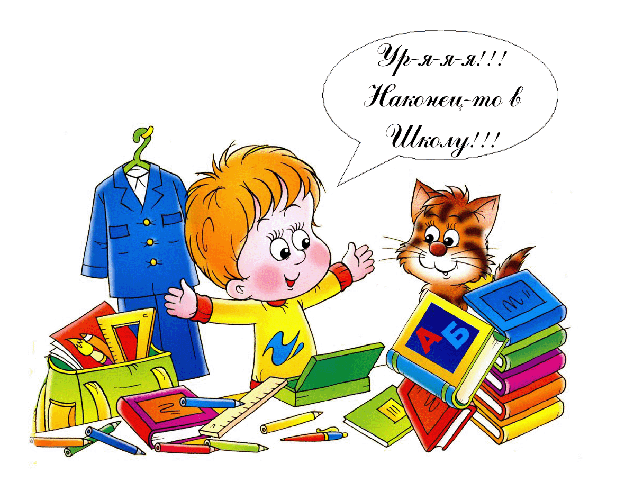 | ФГОС  ДОШКОЛЬНОГО  ОБРАЗОВАНИЯ  КОНСУЛЬТАЦИЯ  ДЛЯ  РОДИТЕЛЕЙ  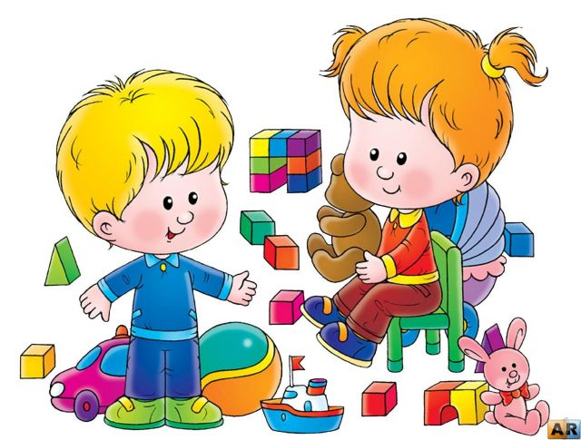  Подготовила  Кузьмина Т.В.  Воспитатель МБДОУ №193  г.о.Самара
Обучение и воспитание дошкольников осуществляются в соответствии с Программой дошкольного образования (далее — Программа). Законом об образовании в РФ определено, что дошкольное образование является одним из уровней общего образования и должно регламентироваться федеральным государственным образовательным стандартом. В этом году такой стандарт был разработан, обсужден общественностью и приказом Минобрнауки РФ от 17.10.2013 г. №1155 «Об утверждении федерального государственного образовательного стандарта дошкольного образования» (зарегистрировано в Минюсте РФ 14.11.2013 г., регистрационный № 30384) утвержден и вводится в действие с 1 января 2014 г.  Федеральный государственный образовательный стандарт дошкольного образования (далее — ФГОС ДО) создан впервые в российской истории. На основе стандарта разрабатываются Программа, вариативные примерные образовательные программы, нормативы финансового обеспечения реализации Программы и нормативы затрат на оказание государственной (муниципальной) услуги в сфере дошкольного образования. Кроме того, ФГОС ДО используется для оценки образовательной деятельности организации, формирования содержания подготовки педагогических работников, а также проведения их аттестации.  ФГОС ДО разработан на основе Конституции Российской, Федерации и законодательства Российской Федерации с учётом Конвенции ООН о правах ребёнка. В нем учтены индивидуальные потребности ребенка, связанные с его жизненной ситуацией и состоянием здоровья, индивидуальные потребности отдельных категорий детей, в том числе детей с ограниченными возможностями здоровья.  ФГОС ДО обязателен к применению организациями, осуществляющими | образовательную деятельность, индивидуальными предпринимателями (далее вместе — Организации), реализующими образовательную программу дошкольного образования, а также может использоваться родителями (законными представителями) при получении детьми дошкольного образования в форме семейного образования.  ФГОС ДО определены требования к структуре, содержанию и объему Программы.  Программа должна учитывать возрастные и индивидуальные особенности детей. Её содержание должно обеспечивать развитие личности, мотивации и способностей детей в различных видах деятельности и охватывать следующие направления развития и образования детей (образовательные области):  • социально-коммуникативное развитие;  • познавательное развитие;  • речевое развитие;  • художественно-эстетическое развитие;  • физическое развитие. | Требования ФГОС ДО к условиям реализации Программы исходят из того, что эти условия должны обеспечивать полноценное развитие личности детей в сферах социально-коммуникативного, познавательного, речевого, художественно-эстетического и физического развития личности детей на фоне их эмоционального благополучия и положительного отношения к миру, к себе и к другим людям.  Исходя из этого, сформулированы требования к развивающей предметно-пространственной среде, психолого-педагогическим, кадровым, материально-техническим условиям реализации программы дошкольного образования.  В ФГОС ДО сформулированы и требования по взаимодействию Организации с родителями. Подчеркнуто, что одним из принципов дошкольного образования является сотрудничество Организации с семьёй, а ФГОС ДО является основой для оказания помощи родителям (законным представителям) в воспитании детей, охране и укреплении их физического и психического здоровья, в развитии индивидуальных способностей и необходимой коррекции нарушений их развития. Одним из требований к психолого-педагогическим условиям является требование обеспечения психолого-педагогической поддержки семьи и повышения компетентности родителей (законных представителей) в вопросах развития и образования, охраны и укрепления здоровья детей. Родители (законные представители) должны принимать участие в разработке части образовательной Программы Организации, формируемой участниками образовательных отношений с учётом образовательных потребностей, интересов и мотивов детей, членов их семей и педагогов.

